**„Find raus, was passt.“ - TH Wildau präsentiert sich am 10. September auf der der Ausbildungsmesse des Landkreises Dahme-Spreewald**

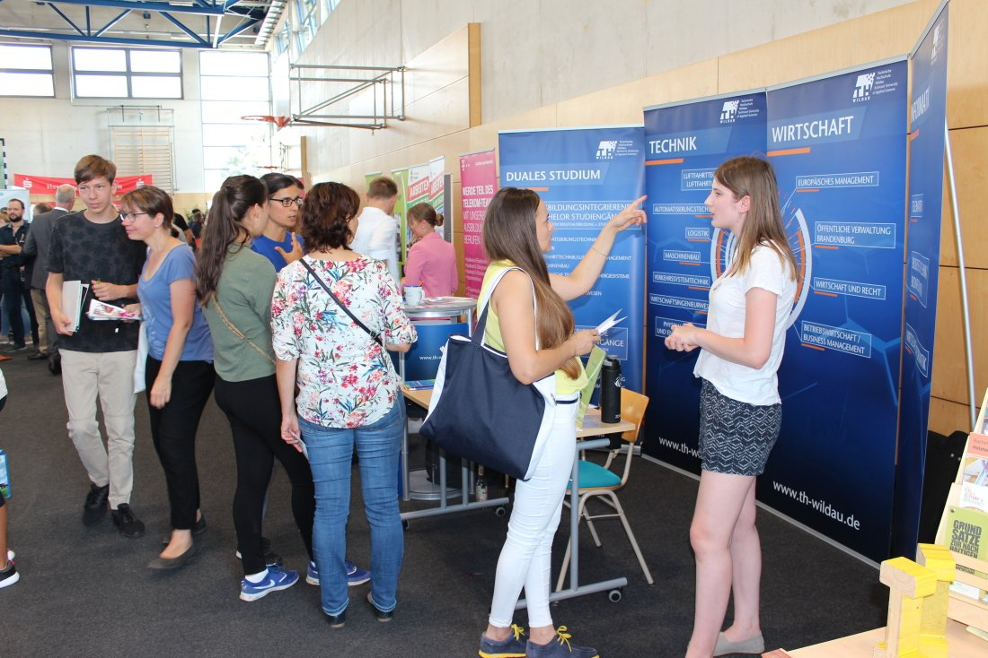

**Bildunterschrift:** Am 10. September öffnet die Ausbildungsmesse „Zukunft Ausbildung! Find raus, was passt.“ wieder in Präsenz am OSZ Königs Wusterhausen ihre Türen für Interessierte. Mit dabei ist auch die TH Wildau.

**Bild:** © Wirtschaftsförderungsgesellschaft Dahme-Spreewald mbH

**Subheadline:** Studienorientierung

**Teaser:**

**Bereits zum 13. Mal öffnet die Ausbildungsmesse des Landkreises Dahme-Spreewald „Zukunft Ausbildung! Find raus, was passt.“ am 10. September 2022 am Oberstufenzentrum ihre Türen für Ausbildungsinteressierte. Etwa 100 Unternehmen präsentieren ihre Ausbildungsangebote und -wege. Die TH Wildau ist mit ihrem Studien- und Weiterbildungsangebot und ihrem Studienorientierungsteam vor Ort.**

**Text:**

„Zukunft Ausbildung! Find raus, was passt.“ Das ist das Motto der Ausbildungsmesse des Landkreises Dahme-Spreewald. Am 10. September präsentieren sich zum 13. Mal ca. 100 Unternehmen aus der Region zwischen 10:00 und 14:00 Uhr am Oberstufenzentrum Königs Wusterhausen mit ihren Angeboten. Vorgestellt werden Ausbildungswege, Berufsbilder, Einstiegschancen und Praktika.

*„*Unternehmen im ganzen Landkreis suchen händeringend nach Fachkräften - und das branchenübergreifend. Die Lage am Ausbildungsmarkt ist daher aktuell besser denn je, sodass Schülerinnen und Schülern alle Chancen offenstehen*",* erklärt Stephan Loge, Landrat des Landkreises Dahme-Spreewald in der [Presseerklärung](https://www.dahme-spreewald.info/de/seite/90489.html) zur Messe. *„*Ich möchte die jungen Leute herzlich dazu einladen, die einmalige Chance zu nutzen und am 10. September gebündelt an einem Ort mehr als 100 Unternehmen aus erster Hand kennenzulernen sowie mit Azubis, Ausbildungsleitern und Firmenchefs persönlich ins Gespräch zu kommen.

**TH Wildau mit eigenem Info-Stand**

Die Technische Hochschule Wildau (TH Wildau), die im Landkreis Dahme-Spreewald verortet ist, präsentiert sich mit einem eigenen Stand im Foyer des Oberstufenzentrums. Das Beratungsteam aus der Studienorientierung der Hochschule informiert über die 31 Bachelor- und Masterstudiengängen, Möglichkeiten des berufsbegleitenden Studiums und des Dualen Studiums. Interessant ist die Messe auch für Studieninteressierte, die noch auf der Suche nach ein Studium für das anstehende Wintersemester 2022/23 sind. Die TH Wildau bietet noch zulassungsfreie Plätze an. Das Studienangebot bietet viele Möglichkeiten in den Bereichen Technik, Naturwissenschaften, Wirtschaft, Recht, Informatik, Verkehr und Mobilität.

Für Schülerinnen und Schüler gibt es am Stand Informationen zum Schnupperstudium, Schülerlaboren, Orientierungskursen und der Kinderuniversität.

**Weiterführende Informationen**

Der Eintritt für die Messe ist frei. Eine vorherige Anmeldung ist nicht nötig.

Einen Überblick über die Ausstellerinnen und Aussteller, Ausbildungsmöglichkeiten sowie alle weitere Informationen zur Messe gibt es auf der Website [www.zukunft-ausbildung-lds.de](https://www.zukunft-ausbildung-lds.de/)

Pressemitteilung: <https://www.dahme-spreewald.info/de/seite/90489.html>

**Veranstaltungsort**

Oberstufenzentrum Dahme-Spreewald, Brückenstraße 40, 15711 Königs Wusterhausen

**Ansprechperson Veranstalter Ausbildungsmesse**

Heike Deckert  
Wirtschaftsförderungsgesellschaft Dahme-Spreewald mbH  
Freiheitstraße 120 Aufgang B  
15745 Wildau  
Tel.: 03375 5238 40  
E-Mail: [deckert@wfg-lds.de](mailto:deckert@wfg-lds.de)  
Web: www.wfg-lds.de

**Fachliche Ansprechperson der TH Wildau:**

**Larissa Wille-Friel / Dr. Andreas Preiß  
Beratung zur Studienorientierung  
Zentrum für Hochschulkommunikation  
Hochschulring 1, 15745 Wildau  
Tel. +49 (0)3375 508 688  
E-Mail: studienorientierung@th-wildau.de**

**Ansprechpersonen Externe Kommunikation TH Wildau:**

**Mike Lange / Mareike Rammelt**TH Wildau  
Hochschulring 1, 15745 Wildau  
Tel. +49 (0)3375 508 211 / -669  
E-Mail: presse@th-wildau.de